Учреждение образования Республики Беларусь

«Гомельский государственный технический университет им. П. О. Сухого»

Факультет автоматизированных и информационных систем

Кафедра «Информационные технологии»

Отчет по лабораторной работе №3

по дисциплине «Операционные системы»

Выполнил:

студент группы ИТП-11

Дроздов Д. С.

Проверил:

преподаватель-стажер

Карась О. В.

Гомель, 2022

**Цель:** ознакомиться с командным интерфейсом, структурой файловой системы *Linux*, типами файлов и командами управления файловой системой.

**Задание**

1. Ознакомиться с командами *Linux*. Выполнить команды *top*, *free*, *ps* с

различными опциями.

Команда top показывает список работающих в данный момент процессов и информацию о них.

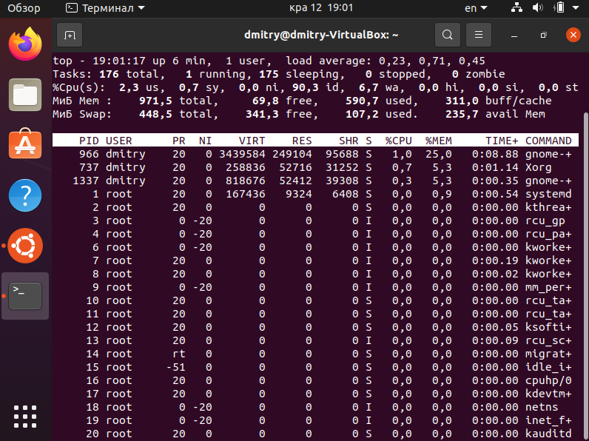

Рисунок 1 – Информация о процессах, при помощи команды *top*

Команда *free* показывает общее количество свободной, используемой физической памяти и памяти, отведенной для копирования в системе, так же и совместно используемую память, и буфера, используемые ядром.

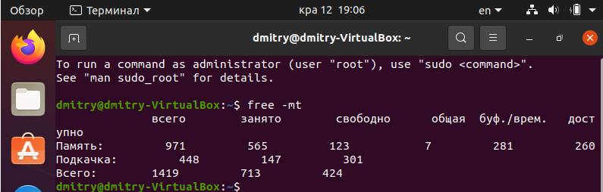

Рисунок 2 – Результат выполнения команды *ps*

Команда *ps* отвечает за вывод информации о процессах.

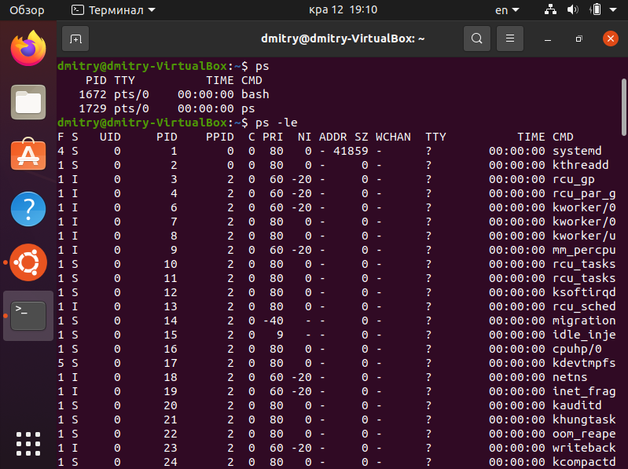

Рисунок 3 – Результат выполнения команды *ps*

Все эти команды в зависимости от опций выводят ту или иную информацию о процессах, памяти и т. д.

2. Войти в свой домашний каталог.

1) в домашнем каталоге создать каталог inform.

Для создания каталога inform применяется команда *mkdir*.

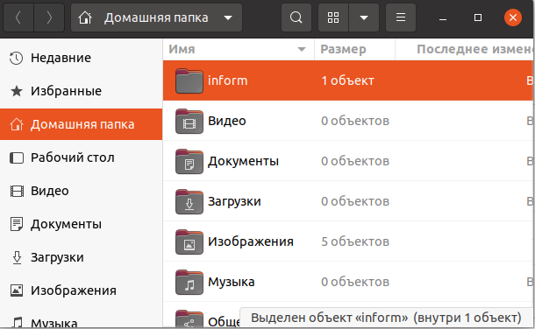

Рисунок 2 – Результат создания каталога inform

2) Перейти в каталог *inform* и создать в нем каталог lab1.

Переходим в каталог inform, используя команду *cd*, и аналогичным способом создаем каталог lab1.

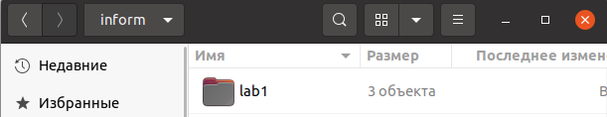

Рисунок 3 – Результат создания каталога lab1

3) Внутри каталога lab1 создать каталог catalog1, файл file1(например, используя команду echo), каталог catalog2. Перейти каталог catalog2;

Для создания файла file1 необходимо использовать команду echo > file1. Для создания каталогов catalog1 и catalog2 используем уже известную нам команду mkdir. Переходим в каталог catalog1, используя команду cd catalog1.

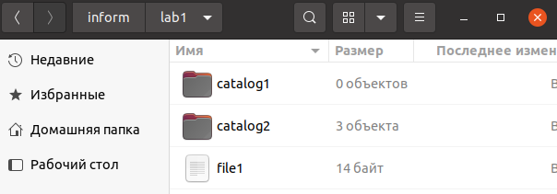

Рисунок 4 – Результат создания каталогов catalog 1, catalog2 и файла file1

4) Внутри каталога catalog2 создать файлы file3 и file4, каталог catalog3;

Для создания файлов file3 и file4 используем команду echo, а для создания каталога – команду mkdir.

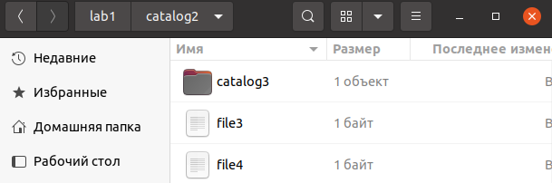

Рисунок 5 – Результат создания каталога catalog3 и файлов file3, file4

5) Внутри каталога catalog3 создать файл file5, жесткую ссылку на файл file1, жесткую ссылку на каталог catalog2;

Создаем файл при помощи команды echo. Для создания ссылок на файл и каталог используем команды ln.

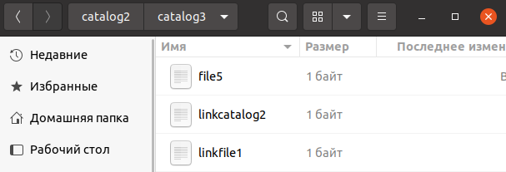

Рисунок 6 – Результат создания жестких ссылок на файл file5 и каталог catalog2

6) Создать в каталоге lab1 символическую ссылку s_link на файл file5;

Для создания символической ссылки на файл file5 необходимо использовать команду ln –s.

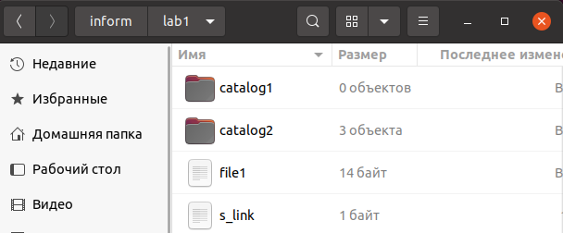

Рисунок 7 – Результат создания символической ссылки на файл file5

Ниже на рисунке 4 показан результат создания структуры каталогов и результат запуска программы *MC* (*Midnight* *Commander).*

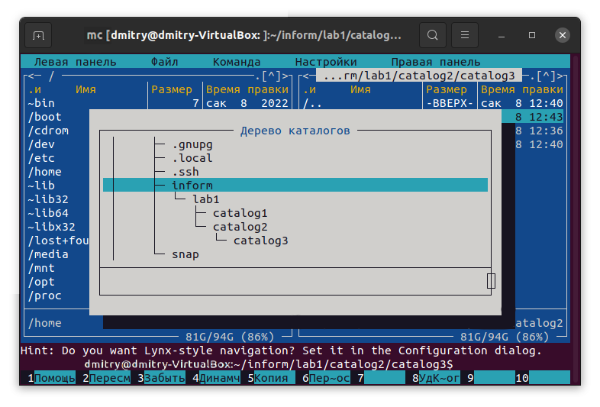

Рисунок 4 – Структура созданных каталогов

**Вывод:** ознакомился с командным интерфейсом, структурой файловой системы *Linux*, типами файлов и командами управления файловой системой.